TUẦN 6: CHỦ ĐỀ 1: CHẤT
BÀI 4: BÀI 5: SỰ BIẾN ĐỔI HÓA HỌC CỦA CHẤT (Tiết 2)
I. YÊU CẦU CẦN ĐẠT:
1. Năng lực đặc thù:
- Trình bày được sự biến đổi hoá học của đinh sắt.
- Trình bày được một số ví dụ đơn giản gần gũi với cuộc sống về biến đổi hoá học.
2. Năng lực:
Năng lực chung:
- Năng lực tự chủ, tự học: Tích cực, chủ động tìm hiểu về sự biến đổi hóa học qua một số ví dụ đơn giản.
- Năng lực giao tiếp và hợp tác: Tham gia nhiệm vụ nhóm, chia sẻ ý kiến, trình bày kết quả nhóm.
Năng lực khoa học tự nhiên:
Trình bày được một số ví dụ đơn giản gần gũi với cuộc sống về biến đổi hóa học (ví dụ: đinh bị gỉ, giấy cháy, than cháy,...).
3. Phẩm chất:
- Nhân ái: Có ý thức giúp đỡ lẫn nhau trong hoạt động nhóm để hoàn thành nhiệm vụ.
- Chăm chỉ: Chăm chỉ suy nghĩ, trả lời câu hỏi, làm tốt các bài tập.
- Trách nhiệm: Chuẩn bị dụng cụ thí nghiệm theo phân công nhóm.
II. ĐỒ DÙNG DẠY HỌC
1. Đối với giáo viên:
- Giáo án, máy tính, máy chiếu.
- Hình ảnh, video liên quan đến bài học.
- Dụng cụ thí nghiệm.
2. Đối với học sinh:
- SHS.
- Dụng cụ học tập theo yêu cầu của GV.

III. HOẠT ĐỘNG DẠY HỌC

Hoạt động của giáo viên | Hoạt động của học sinh
1. Khởi động:
- Mục tiêu:
+ Giúp HS hứng thú để bắt đầu vào tiết học thông qua trò chơi.
+ Thông qua khởi động, giáo viên dẫn dắt bài mới hấp dẫn để thu hút học sinh tập trung.
- Cách tiến hành:
- GV tổ chức cho HS chơi trò “Nhà ảo thuật tài ba”:  + GV cho HS 1 tờ giấy và yêu cầu HS: Nêu cách làm biến đổi tờ giấy đó.  + Ai có nhiều ý tưởng hơn và nhanh nhất sẽ được thưởng.  - GV đặt câu hỏi: Trong các cách biến đổi tờ giấy vừa nêu thì cách nào xảy ra sự biến đổi hóa học? Vì sao?  - GV nhận xét, khen ngợi HS tham gia trò chơi.  - GV dẫn dắt vào bài học mới: Bài học ngày hôm nay chúng ta sẽ tìm hiểu một số ví dụ về biến đổi hóa học trong cuộc sống. Chúng ta cùng vào Bài 5 – Sự biến đổi hóa học của chất – Tiết 2. |  | - HS nghĩ ra cách biến đổi tờ giấy: Cắt tờ giấy thành nhiều mảnh vụn hoặc các mẩu giấy nhỏ; tô màu tờ giấy thành màu khác; gấp tờ giấy thành hình máy bay; ngâm tờ giấy vào nước; đốt tờ giấy thành tro,...  - HS trả lời: Trong các cách đó thì việc đốt tờ giấy thành tro là sự biến đổi hóa học vì ban đầu tờ giấy có màu trắng, hình chữ nhật; sau khi đốt cháy nó có màu đen, không có hình dạng xác định.  - HS lắng nghe
2. Hoạt động:
- Mục tiêu:
- Trình bày được sự biến đổi hoá học của đinh sắt.
- Trình bày được một số ví dụ đơn giản gần gũi với cuộc sống về biến đổi hoá học.
- Cách tiến hành:
2. MỘT SỐ VÍ DỤ VỀ BIẾN ĐỔI HÓA HỌC TRONG CUỘC SỐNG  Hoạt động 1: Tìm hiểu sự biến đổi hóa học của đinh sắt  - GV yêu cầu HS quan sát hình 6, đọc thông tin SGK trang 23 về đinh sắt, thảo luận nhóm đôi và cho biết:  + Sự thay đổi của đinh sắt sau khi bị gỉ.  + Biến đổi nào diễn ra đối với đinh sắt?  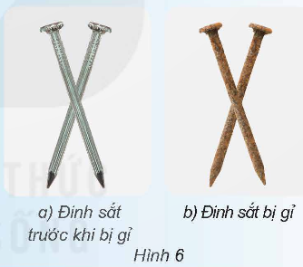  - GV mời đại diện 2 nhóm báo cáo kết quả, các nhóm khác nhận xét và bổ sung.  - GV nhận xét và chốt kiến thức: Biến đổi hóa học đã diễn ra đối với đinh sắt. |  | - HS quan sát hình 6, đọc thông tin về đinh sắt, hoạt động nhóm đôi.  - Đại diện nhóm trình bày:  + Sau khi bị gỉ đinh sắt chuyển sang màu nâu đỏ, dễ bị gãy.  + Biến đổi hóa học đã diễn ra với đinh sắt vì sau một thời gian sắt đã hình thành chất mới có màu và tính chất khác.  - HS lắng nghe và ghi nhớ kiến thức.
Hoạt động 2: Tìm hiểu một số ví dụ đơn giản gần gũi với cuộc sống về biến đổi hóa học  - GV yêu cầu HS hoạt động nhóm 4:  Nêu ví dụ mà em biết về biến đổi hóa học của chất trong đời sống hằng ngày.  - GV mời đại diện 1 nhóm trình bày kết quả, các nhóm còn lại lắng nghe và nhận xét.  - GV cho HS xem một số hình ảnh về sự biến đổi hóa học của chất trong đời sống hằng ngày:  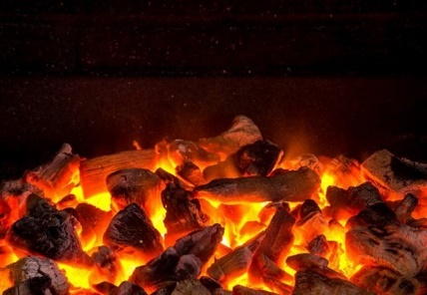  Đốt than  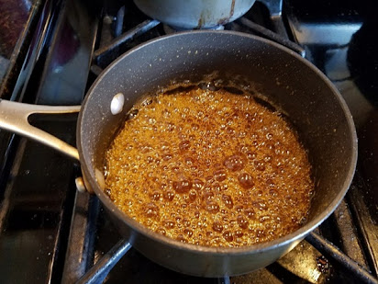  Đun đường thành ca-ra-men  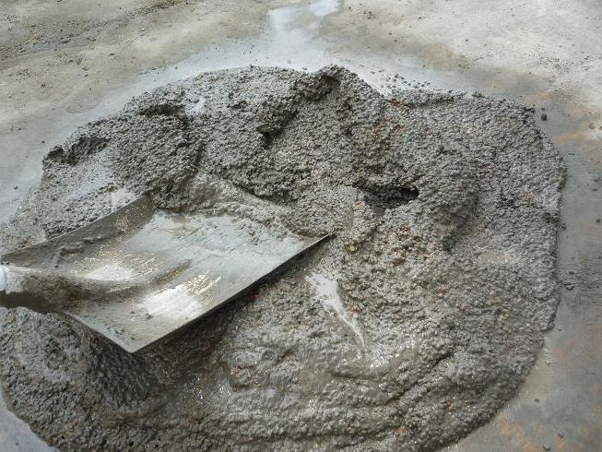  Trộn vữa xi măng  - GV nhận xét, cho HS đọc thêm thông tin mục “Em có biết” về găng tay “tự phồng”.  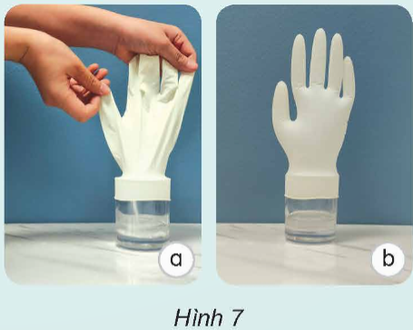  - GV chốt kiến thức: Xung quanh chúng ta có rất nhiều sự biến đổi hóa học, chúng ta cần biết để vận dụng vào trong đời sống hằng ngày. |  | - HS làm việc theo nhóm.  - HS trình bày:  Đốt than củi thành than, đun đường thành ca-ra-men, trộn vữa xi măng, đốt giấy, đồ dùng bằng sắt bị ô-xi-hóa, gạo nấu thành cơm, trứng tráng,...  - HS quan sát hình ảnh.  - HS lắng nghe và đọc thông tin mục “Em có biết”.  - HS lắng nghe và ghi nhớ kiến thức.
3. Luyện tập
- Mục tiêu:
+ HS giải thích được sự biến đổi hóa học khi đun đường thành ca-ra-men.
+ HS giải thích được sự biến đổi hóa học khi cửa sắt để lâu ngày bị gỉ.
+ Tạo không khí vui vẻ, hào hứng, lưu luyến sau khi học sinh bài học.
- Cách tiến hành:
- GV yêu cầu HS:  Quan sát hình 8 và cho biết biến đổi nào đã xảy ra khi đun đường (hình 8a) thành ca-ra-men (hình 8b). Giải thích.  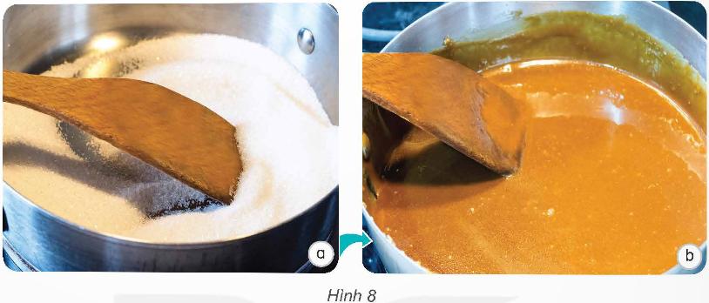  - GV mời đại diện 1 HS trình bày câu trả lời, các HS còn lại lắng nghe và nhận xét,  - GV nhận xét và chốt đáp án đúng  - GV yêu cầu HS quan sát hình 9 và cho biết:  + Cửa sắt bị biến đổi hóa học như thế nào?  + Người ta thường làm gì để ngăn ngừa sự biến đổi hóa học của các vật làm bằng sắt?  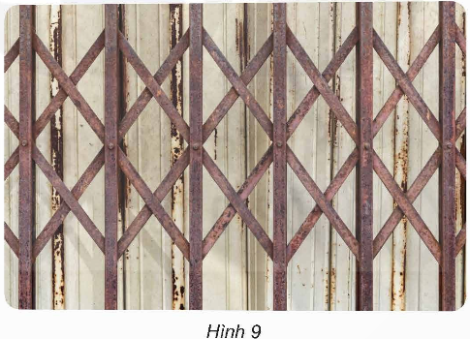  - GV mời 1 HS trình bày câu trả lời, các HS khác lắng nghe và nhận xét. | - HS quan sát hình 8, suy nghĩ trả lời.  - HS trả lời:  Biến đổi hóa học đã xảy ra vì có sự hình thành chất mới: đường (màu trắng, vị ngọt) chuyển thành chất khác (màu vàng, vị đắng và ngọt dịu).  - HS lắng nghe, chữa bài.  - HS quan sát hình 9, suy nghĩ câu trả lời  - HS trả lời:  + Cửa sắt chuyển sang màu nâu đỏ.  + Người ta thường sơn hoặc bôi dầu mỡ lên vật bằng sắt để chống gỉ.  - HS lắng nghe và chữa bài.
4. VẬN DỤNG
- Mục tiêu:
+ Củng cố những kiến thức đã học trong tiết học để học sinh khắc sâu nội dung.
+ Vận dụng kiến thức đã học vào thực tiễn.
+ Tạo không khí vui vẻ, hào hứng, lưu luyến sau khi học sinh bài học.
- Cách tiến hành:
- GV chia lớp thành 4 nhóm, phát cho mỗi nhóm một bộ thẻ các đáp án (A, B, C, D). GV tổ chức cho HS chơi trò trắc nghiệm.  - GV nêu luật chơi:  + GV chiếu câu hỏi, sau khi GV đọc xong câu hỏi, GV chiếu các đáp án.  + Theo hiệu lệnh của GV, đại diện các nhóm lần lượt giơ thẻ đáp án của nhóm mình.  + Nhóm nào trả lời được nhiều đáp án đúng nhất sẽ chiến thắng.  - GV mời cả cả lớp cùng tham gia trò chơi:  Câu 1: Biến đổi nào thường xảy ra khi chất này biến đổi thành chất khác, thể hiện qua sự thay đổi về màu sắc, mùi, vị,…?  A. Biến đổi vật lí.  B. Biến đổi hóa học.  C. Biến đổi sinh học.  D. Biến đổi quang học.  Câu 2: Trường hợp nào dưới đây xảy ra sự biến đổi hóa học?  A. .  B. 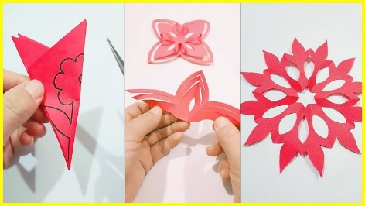.  C. 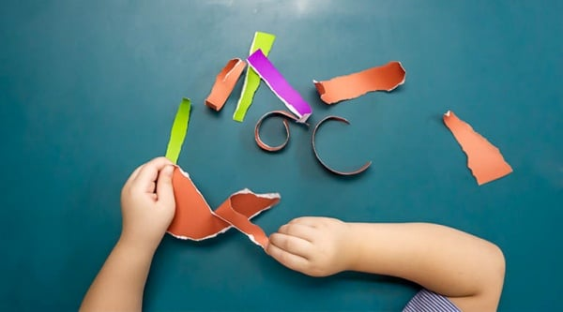.  D. 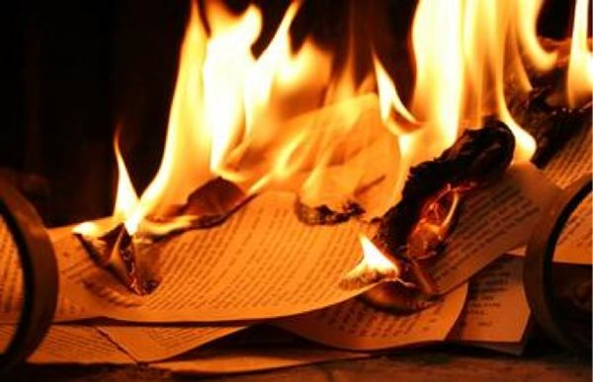.  Câu 3: Trường hợp nào trong các hình dưới đây có sự biến đổi hóa học?  A. 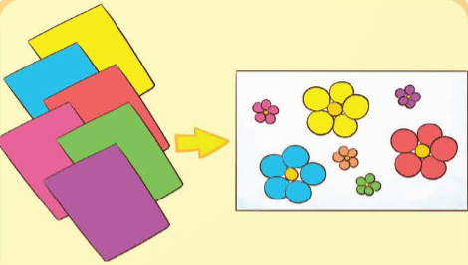.  B. 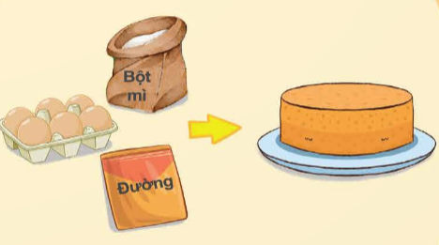.  C. 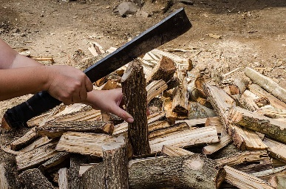.  D. 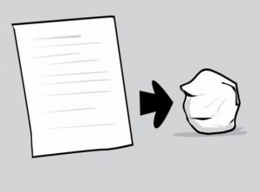.  Câu 4: Trường hợp nào dưới đây không có sự biến đổi hóa học?  A. 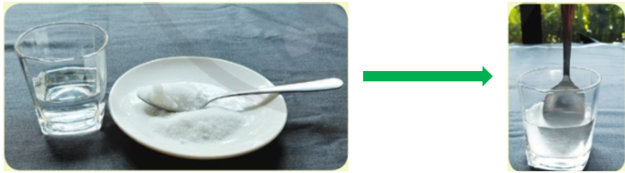.  B. 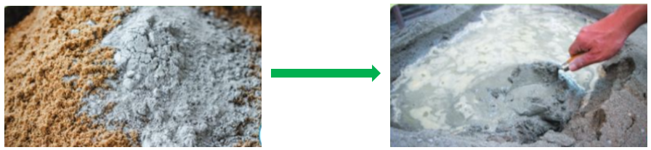.  C. 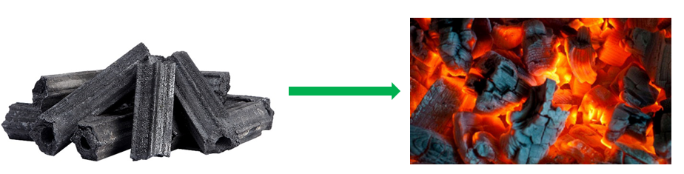.  D. 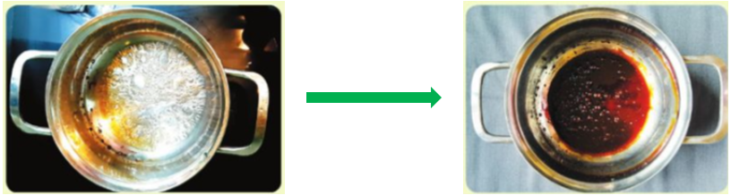.  Câu 5: Hiện tượng nào dưới đây không có sự biến đổi hóa học?  A. Đường cháy thành than.  B. Sữa chua lên men.  C. Đá tan chảy khi để ra ngoài tủ lạnh.  D. Cơm để lâu bị ôi thiu.  - Kết thúc trò chơi, GV nhận xét chung, công bố nhóm chiến thắng và tuyên dương. | - HS ổn định nhóm, nhận bộ thẻ đáp án từ GV.  - Các nhóm chú ý lắng nghe GV phổ biến luật chơi.  - HS tích cực tham gia trò chơi:  Câu 1. B.  Câu 2. D.  Câu 3. B.  Câu 4. A.  Câu 5. C.
IV. ĐIỀU CHỈNH SAU BÀI DẠY:
..............................................................................................................................
..............................................................................................................................

Ngày soạn: …/…/…
Ngày dạy: …/…/…

BÀI 6: ÔN TẬP CHỦ ĐỀ CHẤT

(1 tiết)
I. YÊU CẦU CẦN ĐẠT
1. Kiến thức:
Trong bài học này, HS sẽ tìm hiểu:
- Những nội dung chính đã học dưới dạng sơ đồ.
- Kiến thức và kĩ năng của chủ đề vào giải quyết một số tình huống đơn giản trong cuộc sống.
2. Năng lực:
Năng lực chung:
- Năng lực tự chủ, tự học: Tích cực, chủ động ôn tập, củng cố các kiến thức đã học trong chủ đề Chất.
- Năng lực giao tiếp và hợp tác: Tham gia nhiệm vụ nhóm, chia sẻ ý kiến, trình bày kết quả nhóm.
Năng lực khoa học tự nhiên:
- Tóm tắt được những nội dung chính đã học dưới dạng sơ đồ.
- Vận dụng được kiến thức và kĩ năng của chủ đề vào giải quyết một số tình huống đơn giản trong cuộc sống.
3. Phẩm chất:
- Nhân ái: Có ý thức giúp đỡ lẫn nhau trong hoạt động nhóm để hoàn thành nhiệm vụ.
- Chăm chỉ: Chăm chỉ suy nghĩ, trả lời câu hỏi, làm tốt các bài tập.
II. ĐỒ DÙNG DẠY HỌC
1. Đối với giáo viên:
- Giáo án, máy tính, máy chiếu.
- Hình ảnh liên quan đến bài học.
- Giấy A4.
2. Đối với học sinh:
- SHS.
- Dụng cụ học tập theo yêu cầu của GV.
III. CÁC HOẠT ĐỘNG DẠY HỌC:
HOẠT ĐỘNG CỦA GIÁO VIÊN | HOẠT ĐỘNG CỦA HỌC SINH
A. HOẠT ĐỘNG KHỞI ĐỘNG  a. Mục tiêu: HS hứng thú bắt đầu vào bài học.  b. Cách tiến hành:  - GV yêu cầu HS:  + Thảo luận nhóm đôi, nhắc lại cho nhau nghe những nội dung đã được học trong chủ đề.  + Lần lượt trả lời thật nhanh và ngắn gọn câu hỏi: Em học được gì từ chủ đề Chất? Điều gì làm em thích nhất khi tìm hiểu về chủ đề này?  - GV dẫn dắt vào bài học mới: Hôm nay chúng ta sẽ ôn tập lại những nội dung đã được học trong chủ đề Chất. Chúng ta cùng vào Bài 6 – Ôn tập chủ đề chất.  B. HOẠT ĐỘNG LUYỆN TẬP  1. Bài tập 1 – SGK trang 25  a. Mục tiêu: HS tóm tắt được các nội dung chính đã học dưới dạng sơ đồ tư duy.  b. Cách tiến hành:  - GV chia lớp thành các nhóm 4, phát giấy A4, yêu cầu các nhóm:  Tóm tắt các nội dung trong chủ đề dưới dạng sơ đồ tư duy theo cách sáng tạo mỗi nhóm.  - GV mời các nhóm trình bày phần tóm tắt nội dung đã học.  - GV nhận xét, khen ngợi nhóm trình bày tốt.  - GV chốt kiến thức đã học trong chủ đề:  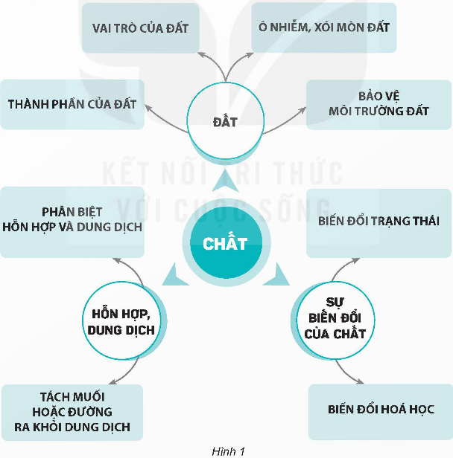  2. Bài tập 2, 3, 4 – SGK trang 26  a. Mục tiêu: HS vận dụng được kiến thức của chủ đề để giải thích cũng như xử lí một số tình huống đơn giản trong cuộc sống.  b. Cách tiến hành:  - GV tổ chức cho HS chơi trò chơi “Thực khách thông thái”:  + Các nhóm cử đại diện lên chọn một trong số thức đơn của nhà hàng để cùng nhau chuẩn bị bài thuyết trình về các “món ăn” trong menu của nhóm.  + Mỗi thực đơn có 1 món khai vị, 1 món chính và 1 món tráng miệng. Mỗi món ăn là một phần kiến thức trong chủ đề Chất.  + Yêu cầu: Món khai vị chỉ cần nêu khái quát về nội dung yêu cầu trong thực đơn; món chính yêu cầu trình bày cụ thể, chi tiết; món tráng miệng phải giải thích cũng như xử lí một số tình huống đơn giản trong cuộc sống.  - GV mời đại diện các nhóm lần lượt trình bày, các nhóm khác nghe, nhận xét và bổ sung.  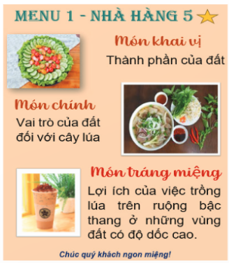  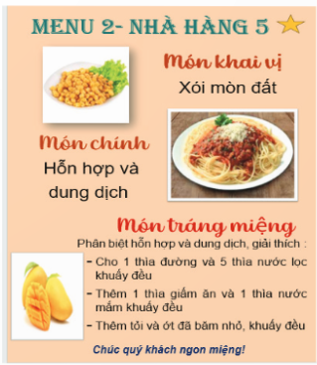  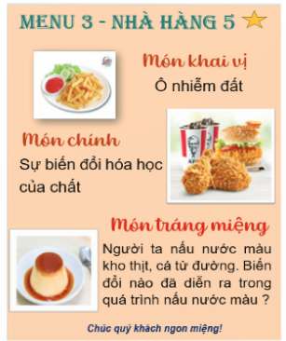  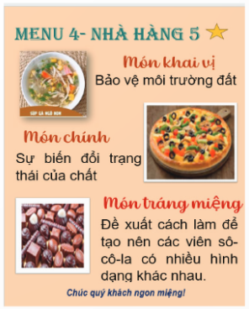  - GV nhận xét và khen ngợi các nhóm trình bày đầy đủ nội dung, chốt kiến thức từng phần HS lên trình bày.  C. HOẠT ĐỘNG VẬN DỤNG  a. Mục tiêu: HS củng cố lại kiến thức đã học thông qua trò chơi.  b. Cách tiến hành:  - GV tổ chức cho HS chơi trò chơi giải ô chữ.  1. Khi trộn xi măng, cát và nước với nhau sẽ xảy ra sự biến đổi gì của chất?  2. Hai hay nhiều chất trộn lẫn với nhau trong đố mỗi chất giữ nguyên tính chất của nó được gọi là gì?  3. Đá bị phá vỡ sau một quá trình lâu dài dưới tác động của nhiệt, nước, không khí,... tạo thành gì?  4. Biến đổi gì xảy ra khi nước bốc hơi thành khí?  - GV yêu cầu HS tìm từ khóa của ô chữ.  - GV nhận xét và khen ngợi HS tham gia.  * CỦNG CỐ  - GV nhận xét, tóm tắt lại những nội dung chính của bài học theo nội dung Em đã học.  - GV nhận xét, đánh giá sự tham gia của HS trong giờ học, khen ngợi những HS tích cực; nhắc nhở, động viên những HS còn chưa tích cực, nhút nhát.  * DẶN DÒ  - Ôn tập kiến thức đã học.  - Về nhà tìm hiểu Bài 7: Vai trò của năng lượng. | - HS thảo luận nhóm, nhắc lại những nội dung đã học trong chủ đề.  - HS lắng nghe, ghi tên bài mới.  - HS hoạt động nhóm.  - Đại diện nhóm trình bày nội dung đã học theo sơ đồ tư duy của nhóm mình.  - HS lắng nghe.  - HS lắng nghe, ghi nhớ.  - HS nghe và thực hiện theo yêu cầu của GV.  - Đại diện nhóm trình bày:  Menu 1:  + Món khai vị: Thành phần của đất: chất khoáng, mùn, nước, không khí,...  + Món chính: Vai trò của đất đối với cây lúa: Giữ cho cây lúa đứng vững, cung cấp dinh dưỡng (chất khoáng, mùn), không khí, nước đảm bảo cho cây sống và phát triển.  + Món tráng miệng: Lợi ích của việc trồng lúa trên ruộng bậc thang ở những vùng đất có độ dốc cao: Đất ít bị xói mòn, giữ được đất, nước và các chất dinh dưỡng trong đất để cây lúa phát triển, cung cấp lượng thực cho động vật và con người.  Menu 2:  + Món khai vị: Đất bị xói mòn do mưa, gió, độ dốc, chặt phá rừng,... làm mất chất dinh dưỡng trong đất, mất đất, ảnh hưởng đến năng suất cây trồng, nguồn thức ăn của động vật và đời sống sinh hoạt của con người.  + Món chính: Hỗn hợp và dung dịch:  Hỗn hợp được tạo thành từ hai hay nhiều chất trộn lẫn với nhau. Sau khi trộn, tính chất của các chất không thay đổi.  Hỗn hợp chất rắn với chất lỏng hoặc chất lỏng với chất lỏng hòa tan và phân bố đều vào nhau được gọi là dung dịch.  + Món tráng miệng: 2 hỗn hợp đầu là dung dịch vì đường, giấm ăn, nước mắm hòa tan trong nước lọc tạo hỗn hợp đồng nhất.  Menu 3:  + Món khai vị: Đất bị ô nhiễm do đưa vào chất các chất thải chưa xử lí hoặc sử dụng phân bón hóa học trong thời gian dài,... gây ảnh hưởng tiêu cực đến thực vật, động vật và con người.  + Món chính: Sự biến đổi từ chất này thành chất khác gọi là sự biến đổi hóa học. Ví dụ: đinh bị gỉ, than hoặc giấy bị cháy,... đều là sự biến đổi hóa học.  + Món tráng miệng: Đường trong quá trình nấu nước màu xảy ra:  Biến đổi trạng thái: Đường từ chất ở thể rắn chuyển sang thể lỏng.  Biến đổi hóa học: Đường chuyển màu từ trắng sang màu nâu vàng do chịu tác dụng của nhiệt, có cả sự thay đổi về vị, từ ngọt sang vị ngọt dịu.  Menu 4:  + Món khai vị: Để bảo vệ môi trường đất cần xử lí chất thải trước khi đưa ra môi trường, sử dụng phân bón hữu cơ, hạn chế sử dụng đồ nhựa, trồng cây gây rừng,...  + Món chính: Khi ở nhiệt độ phù hợp, chất có thể biến đổi từ trạng thái này sang trạng thái khác. Ví dụ: đá trong tủ lạnh chuyển thành nước sau một thời gian bỏ ngoài tủ lạnh.  + Món tráng miệng: Để tạo nên các viên sô-cô-la có nhiều hình dạng khác nhau: Đun nóng nhẹ cho sô-cô-la hóa lỏng. Sau đó đổ vào khuôn có các hình dạng khác nhau. Để nguội và bỏ khuôn vào trong ngăn mát tủ lạnh ta sẽ thu được các viên sô-cô-la có nhiều hình dạng khác nhau.  - HS lắng nghe và ghi nhớ kiến thức.  - HS tham gia giải ô chữ theo hướng dẫn của GV.  H O Á H Ọ C  H Ỗ N H Ợ P  Đ Ấ T  T R Ạ N G T H Á I  - HS tìm ra các từ ở từng dòng và từ khóa ô chữ: “Chất”  - HS lắng nghe.  - HS lắng nghe, ghi nhớ.  - HS lắng nghe, rút kinh nghiệm.  - HS lắng nghe và thực hiện.  - HS lắng nghe và chuẩn bị cho tiết học sau.

